SISTEM CU COD CIFRU PENTRU SECURIZAREA DULAPURILOR

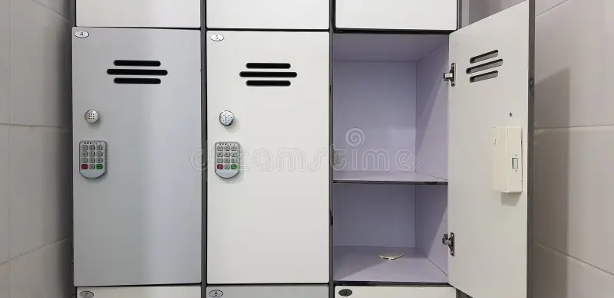

Proiect PSN

Studenți: Herghelegiu Bianca Maria
Dărăban Miruna Elena
Grupa: 30215
Profesor coordonator: Ella Seres

CUPRINS

- Specificații...................................................................pg3-4
- Black Box.....................................................................pg4
- Unitatea de control (UC) si unitatea de execuție (UE) .....pg5
- Descompunere UC si UE…………………………………………pg6
- Organigrama................................................................pg7-8
Stările prezentate în organigramă..................................pg7
Legendă.......................................................................pg8
- Resurse.....................................................................pg9-14
Lista resurselor............................................................pg9
Lista resurselor în detaliu...........................................pg9-14
- Justificarea soluției alese..........................................pg15-16
- Placa Basys 3...........................................................pg16-17
Funcționarea plăcii....................................................pg17
- Realizarea proiectului...............................................pg18-23
- Funcționarea proiectului..........................................pg24-25
- Posibilități de dezvoltare ulterioară.............................pg26
- Bibliografie................................................................pg27

1.Specificații

Descriere: Să se implementeze un sistem numeric care permite utilizatorului adăugarea unui cifru din 3 caractere distincte pentru securizarea unui dulap (asemănător dulapurilor folosite la vestiarele de la sălile de sport, mall, etc.)
Cerințe functionale:
- Un led LIBER_OCUPAT va avea funcția de a semnala faptul că dulapul este liber (led stins) sau ocupat (led aprins).
- Utilizatorul va apăsa un buton ADAUGA_CIFRA pentru a semnala începerea introducerii codului. Un led INTRODU_CARACTERE se va aprinde pentru a marca starea.
- Utilizatorul va adăuga pe rând 3 caractere cu ajutorul butoanelor UP si DOWN.
- Caracterele permise sunt curprinse în intervalul 0-1-...-8-9-A-B-...-F
- Caracterul curent introdus este afișat pe afișor cu 7 segmente (SSD).
- Pentru trecerea la următorul caracter utilizatorul va apăsa butonul ADAUGA_CIFRA.
- Caracterul anterior introdus rămâne afișat.
- Următorul caracter este vizibil pe afișaj pe poziția următoare.
- După introducerea celui de-al treilea caracter, la apăsarea butonului ADAUGA_CIFRA, afișajul SSD se va stinge iar cifrul va fi in starea blocat prin aprinderea ledului LIBER_OCUPAT.
- Ledul INTRODU_CARACTERE se va stinge.
- Existența unui buton/switch RESET în timpul introducerii cifrului pentru revenire în starea inițială (ledul LIBER_OCUPAT se va stinge, afișajul SSD este gol, ledul INTRODU_CARACTERE se va stinge).
- Utilizatorul va apăsa butonul/switch ADAUGA_CIFRA pentru a începe introducerea codului pentru deblocarea cifrului.
- Se vor relua pașii 2-8.
- La introducerea ultimului caracter, la apăsarea butonului ADAUGA_CIFRA se va face verificarea, dacă codul introdus corespunde cu codul anterior.
- În cazul de egalitate, ledul LIBER_OCUPAT se va stinge, ledul INTRODU_CARACTERE se va stinge, afișajul SSD se golește.
- În cazul de inegalitate, ledul LIBER_OCUPAT va rămâne aprins, ledul INTRODU_CARACTERE se va stinge, afișajul SSD se golește.

Cerințe non-funcționale:
- Implementarea pe plăcuță
- Utilizare SSD
- Utilizare switch-uri, led, butoane

2.Black Box
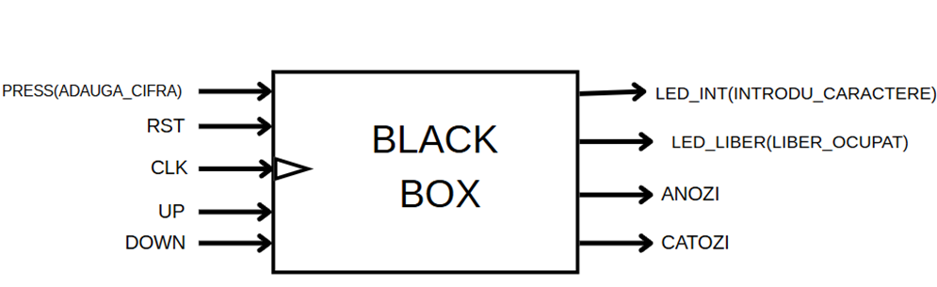
Intrări:
-3 butoane: UP și DOWN (1 bit), ADAUGA_CIFRA(PRESS)
-1 switch: RST (1 bit)
-Semnal de tact pentru CLK
Ieșiri:
-2 leduri: INTRODU_CARACTERE (LED_INT), LIBER_OCUPAT (LED_LIBER)
-3 afișoare 7 segment
Intrări de control: ADAUGA_CIFRA (PRESS), RST
Ieșiri de control: LIBER_OCUPAT (LED_LIBER), INTRODU_CARACTERE (LED_INT)
Intrări de date: UP și DOWN
Ieșiri de date: cifrul afișat pe SSD
3. Unitatea de Control și Unitatea de Execuție
UC și UE

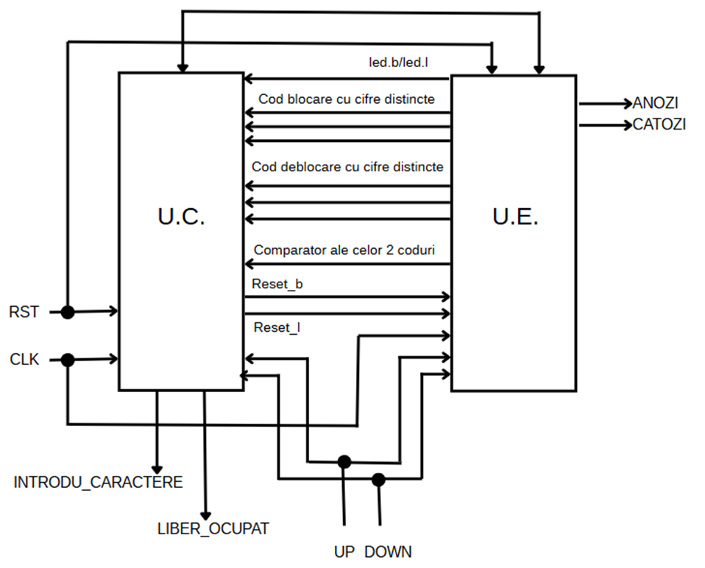

4.Descompunere UC și UE

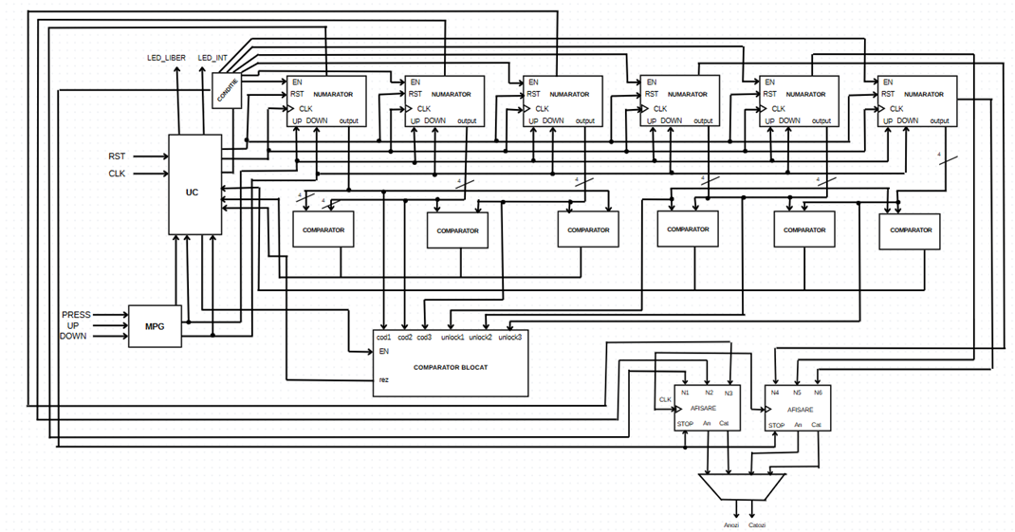
Unitatea de control (UC) este partea care coordonează funcționarea generală a sistemului și verifică pașii logici.
Unitatea de execuție (UE) este partea care efectuează acțiunile fizice sau logice în urma comenzilor UC.
Intrările și ieșirile pot fi gestionate fie de UC, fie de UE. UC decide ce trebuie făcut, iar UE execută acțiunile corespunzătoare.
Pentru a lua decizii, UC are nevoie de informații atât de la intrările sistemului, cât și despre starea componentelor din UE.
În proiectul nostru, UC coordonează trecerea între stările „liber”, „ocupat” și „verificare cod”, iar UE se ocupă de numărare, afișare pe SSD și compararea codurilor.

5.Organigrama

Stările prezentate în organigramă:
-Starea de Reset (RST): readuce în starea inițială seiful, ledul
LIBER_OCUPAT se va stinge, afișajul SSD este gol și ledul INTRODU_CARACTERE se va stinge
-Stările LIBER/OCUPAT: ledul LIBER_OCUPAT are funcția de a semnala faptul că dulapul este liber (led stins) sau ocupat (led aprins)
Legendă:
-Stările sunt reprezentate prin:
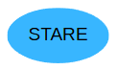
-Condițiile sunt reprezentate prin:
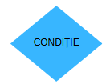
-Butoanele sunt reprezentate prin:

-Ledurile sunt reprezentate prin:

-Atribuirea de valori e reprezentată prin:
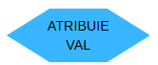
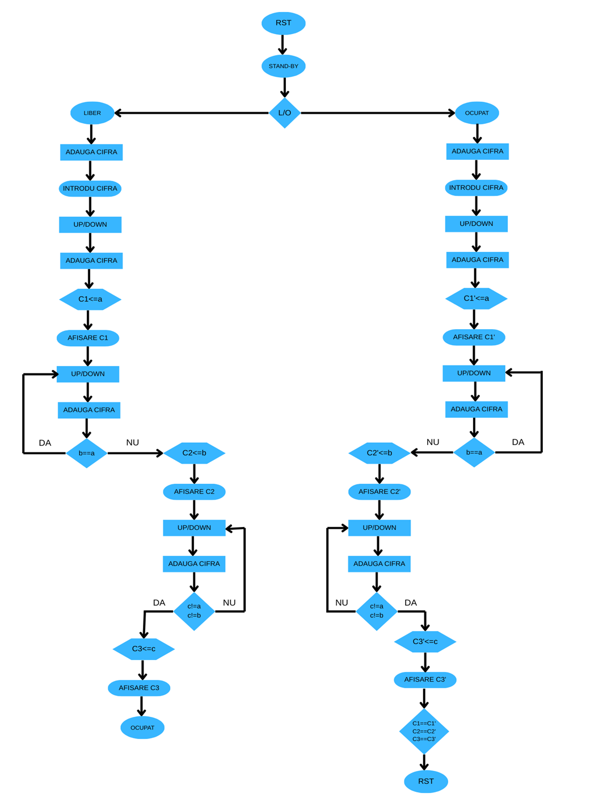

6.Resurse

Lista resurselor:
-MPG/DEBOUNCER
-Numărător modulo 16
-Logica combinațională pentru unirea componentelor
-SSD (componenta AFISARE include un divizor de frecvență)
-Comparatoare

Lista resurselor în detaliu:
- Numărător UP/DOWN (modulo 16)
-selectează caracterul 0-F (0-15)
-este controlat de butoanele UP și DOWN

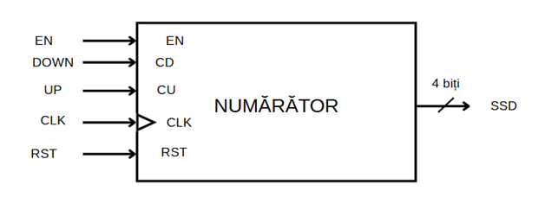

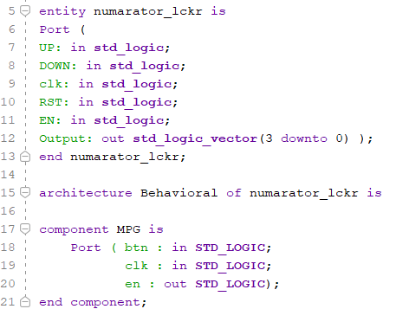

- Comparator
- rez=1 dacă sunt diferite
- Comparatorul primește două valori de 4 biți și verifică dacă acestea sunt diferite. La detectarea unei diferențe, ieșirea rez devine 1, semnalizând o nepotrivire între caractere.

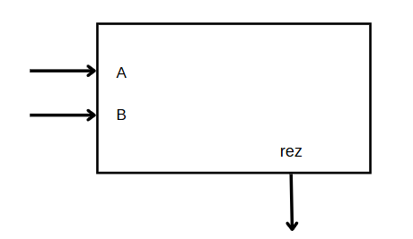

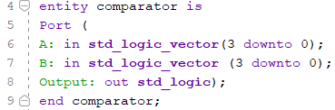

- Comparator blocat
- rez=1 dacă sunt egale
- Comparatorul blocat verifică dacă cele 3 caractere introduse corespund cu cele memorate în timpul setării codului. Dacă toate cele trei caractere sunt egale și semnalul de activare EN este setat, ieșirea rez devine 1, indicând deblocarea dulapului.

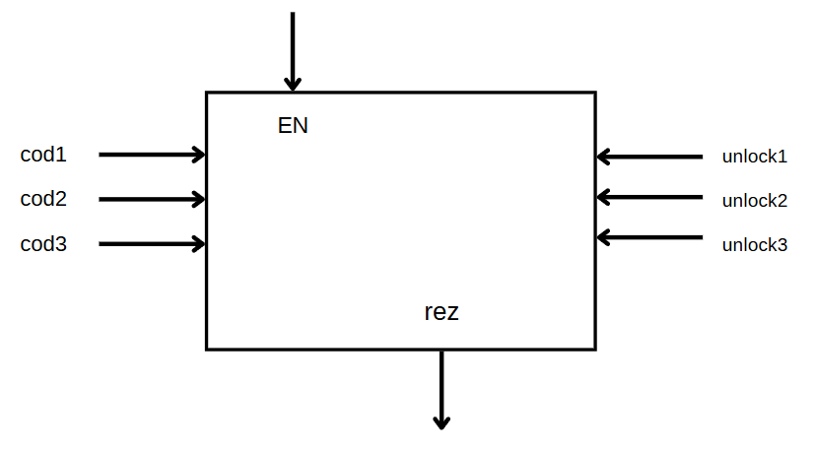
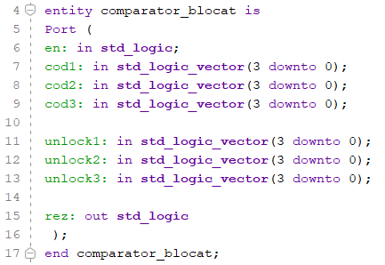

- Debouncer/ MPG
- Modulul MPG asigură ca fiecare apăsare de buton să fie recunoscută o singură dată, fără repetiții nedorite

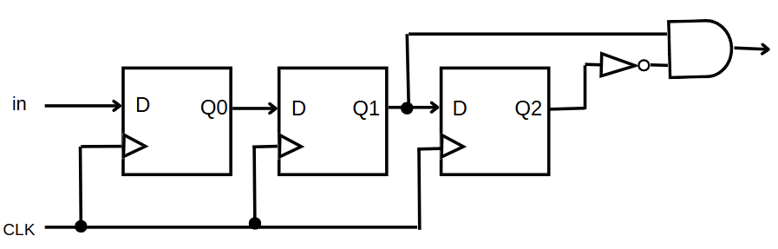

- Afișor (bcd7segment)
-Primește inputuri de la 3 numere pe care le afișează în funcție de COUNT/ numărul de apăsări ale butonului PRESS
-STOP funcționează ca un EN pe logică negativă

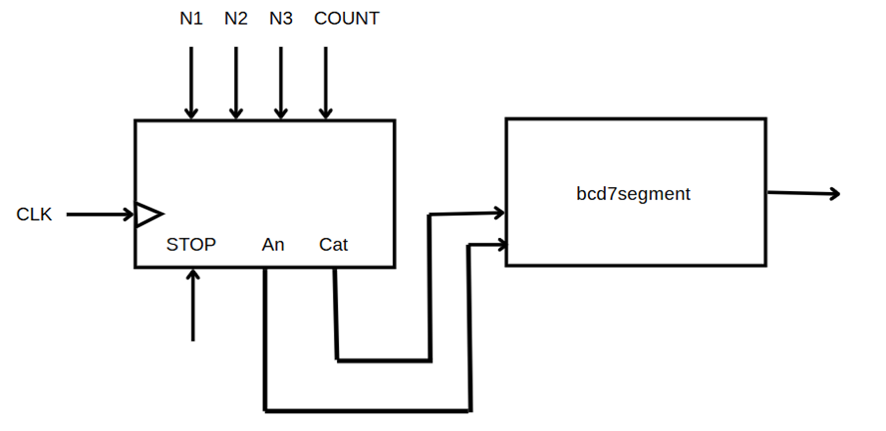

-Entitatea de la codul principal de afișare, care conține componenta bcd7segment:

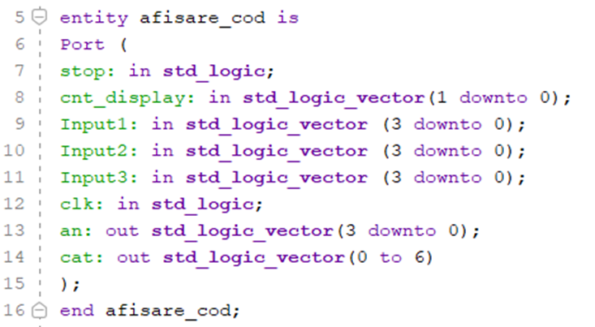
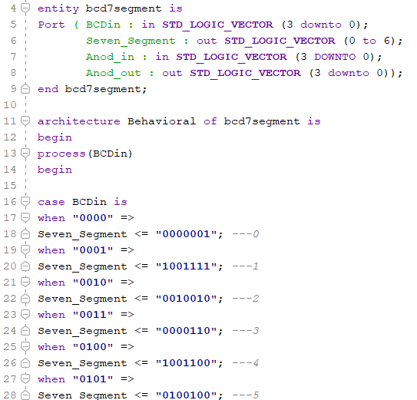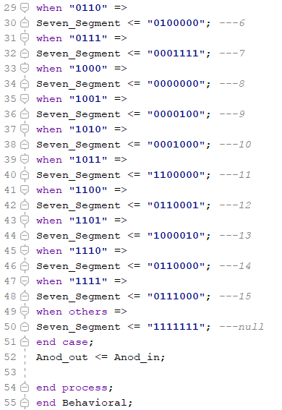

7.Justificarea soluției alese

Am ales să construim proiectul pe o structură modulară, adică fiecare componentă să aibă un rol clar. De exemplu, am folosit module separate pentru introducerea codului, verificarea codului și pentru tratarea butoanelor. Asta ne-a ajutat să organizăm mai bine codul și să înțelegem mai ușor ce face fiecare parte.
Am ales să folosim numărătoare pentru gestionarea celor 3 cifre ale codului de blocare și deblocare. Numărătoarele reprezintă o resursă hardware eficientă, ușor de sintetizat pe FPGA și oferă o soluție naturală pentru incrementarea valorilor folosind un semnal de ceas sau un buton, fără a necesita logică de adresare, cum este cazul RAM/ROM;
În comparație cu registrele de shiftare, care sunt concepute în special pentru deplasarea secvențială a datelor, numărătoarele oferă o funcționalitate mai potrivită pentru reținerea unei valori numerice stabile.
Introducerea registrelor de shiftare ar fi fost inutilă în contextul nostru, deoarece nu aveam nevoie să deplasăm biți sau să lucrăm cu fluxuri seriale de date, ci să păstrăm o valoare numerică constantă până la o nouă acțiune.
Valorile generate de numărătoare au fost salvate în semnale/variabile, iar controlul asupra acestora a fost realizat prin logică combinațională aplicată semnalelor de enable și reset, asigurând o operare optimă și fără a necesita componente suplimentare precum registrele.
În plus, numărătoarele se integrează ușor cu logica de control (FSM-uri, debounce pentru butoane) și pot fi conectate direct la afișaje cu 7 segmente sau LED-uri pentru o interfață vizuală clară.
Am folosit un semnal numit blocat ca să controlăm dacă dulapul e în starea „liber” sau „ocupat”. Când codul e introdus și s-au apăsat toate cele trei caractere, trecem în starea „blocată”. Apoi, când se încearcă deblocarea, comparatorul verifică dacă codul introdus e același cu cel salvat.
Afișajele și LED-urile sunt controlate în funcție de stare, ca să se aprindă sau stingă exact când trebuie.
În plus, ca să evităm problemele care apar atunci când butoanele sunt apăsate prea repede sau tremură, am folosit un modul MPG care se ocupă de stabilizarea semnalelor.
În concluzie, varianta aleasă de noi ne-a ajutat să construim un sistem clar, logic și ușor de testat. Toate cerințele din temă sunt respectate, iar proiectul funcționează corect pe placa Basys 3.

8.Placa Basys 3

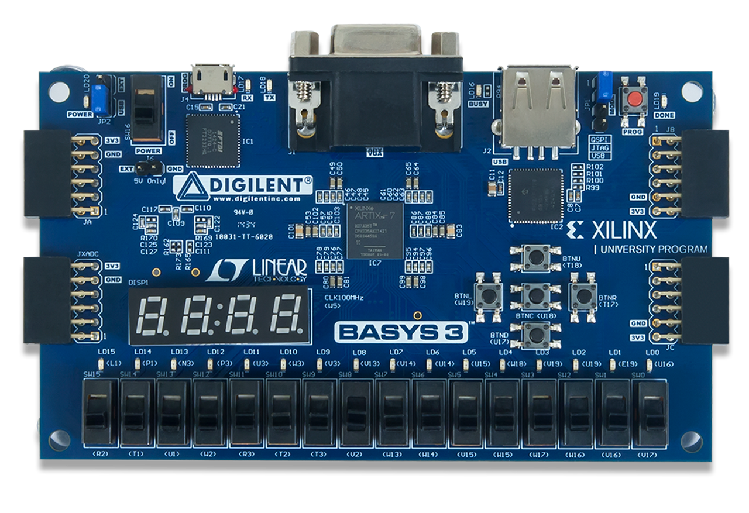
Placa Basys 3 este o platformă de dezvoltare FPGA entry-level, concepută de Digilent. Aceasta utilizează FPGA-ul Xilinx Artix-7 XC7A35T-1CPG236C, oferind o combinație echilibrată între performanță și accesibilitate. Basys 3 este proiectat exclusiv pentru Vivado Design Suite de la Xilinx.
Placa are 33.280 celule logice, organizate în 5200 slice-uri. Fiecare slice are 4 LUT-uri cu câte 6 intrări și 8 bistabile. FPGA-ul integrează 1.800 Kb de memorie RAM de tip block, rapidă și eficientă pentru stocarea temporară a datelor.
Interacțiunea cu utilizatorul se realizează prin 16 switch-uri, 16 LED-uri, 5 butoane, 4 afișoare BCD7segment.
Placa dispune de un port USB-JTAG Digilent pentru programarea și comunicarea cu FPGA-ul, precum și de un bridge USB-UART pentru comunicare serială.
Pentru gestionarea ceasului, sunt disponibile cinci module de management, fiecare dotat cu un PLL (Phase-Locked Loop), iar frecvențele interne pot depăși 450 MHz.
Funcționarea plăcii:
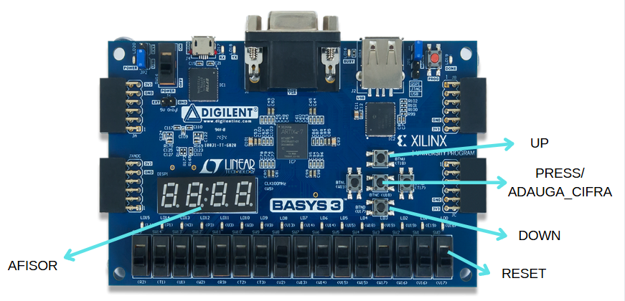
9.Realizarea proiectului

Pentru realizarea proiectului am folosit programul Vivado și o placă Basys 3.
Pașii creării unui noi proiect în Vivado și programarea plăcuței:
Pentru început se creează un nou proiect:

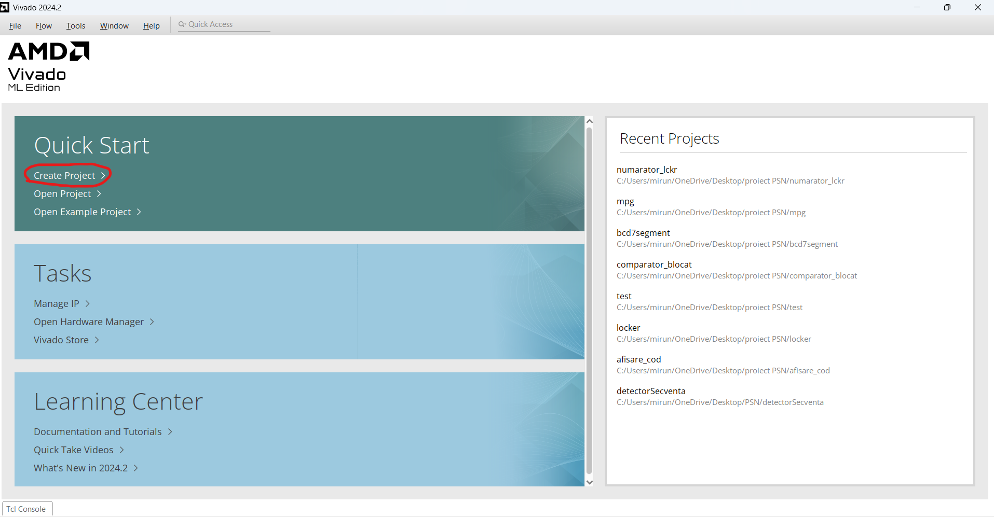

După se apasă pe next se selectează numele proiectului și locația lui:
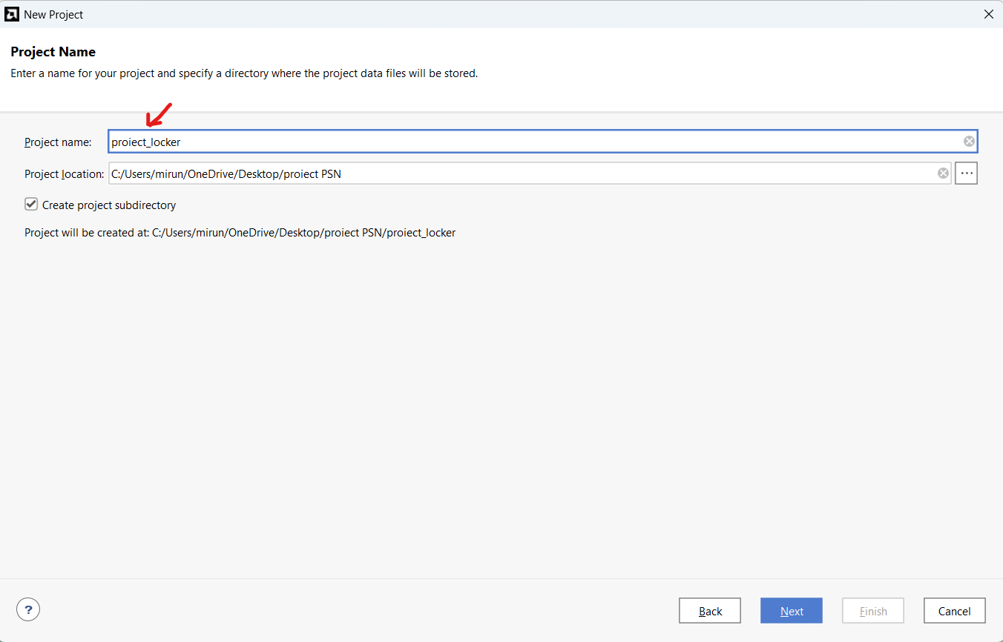
Apoi se selectează tipul proiectului:
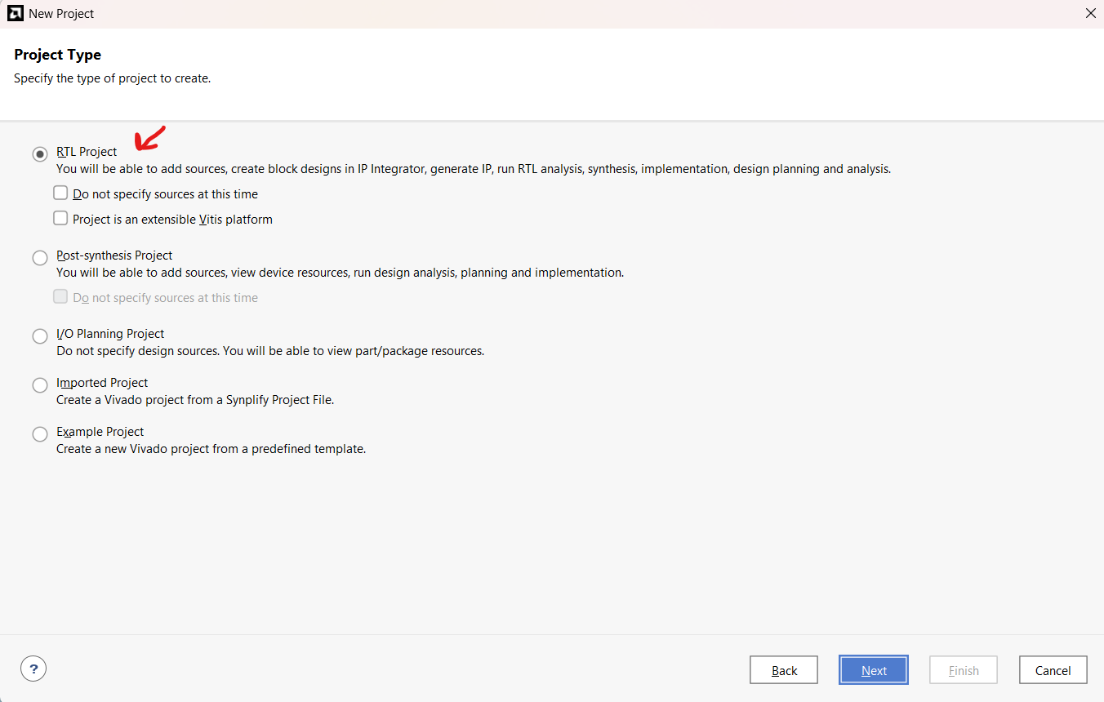

Urmează adăugarea sau crearea unei surse de tip VHDL:
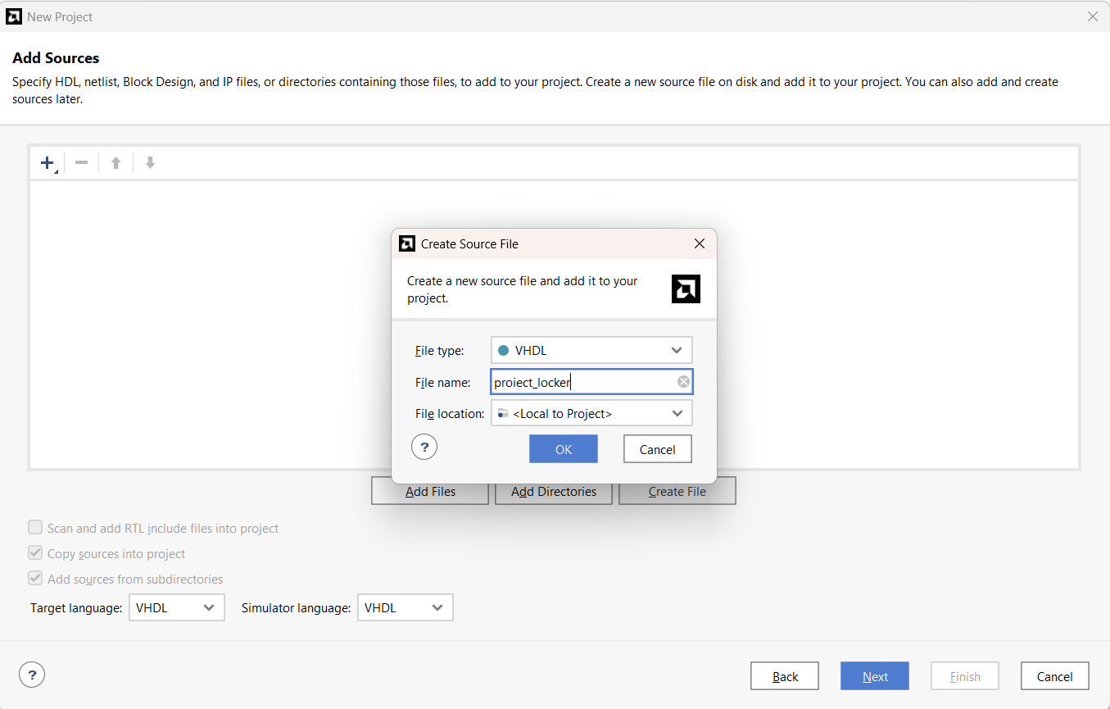

Se adaugă fișierul de constrângeri:
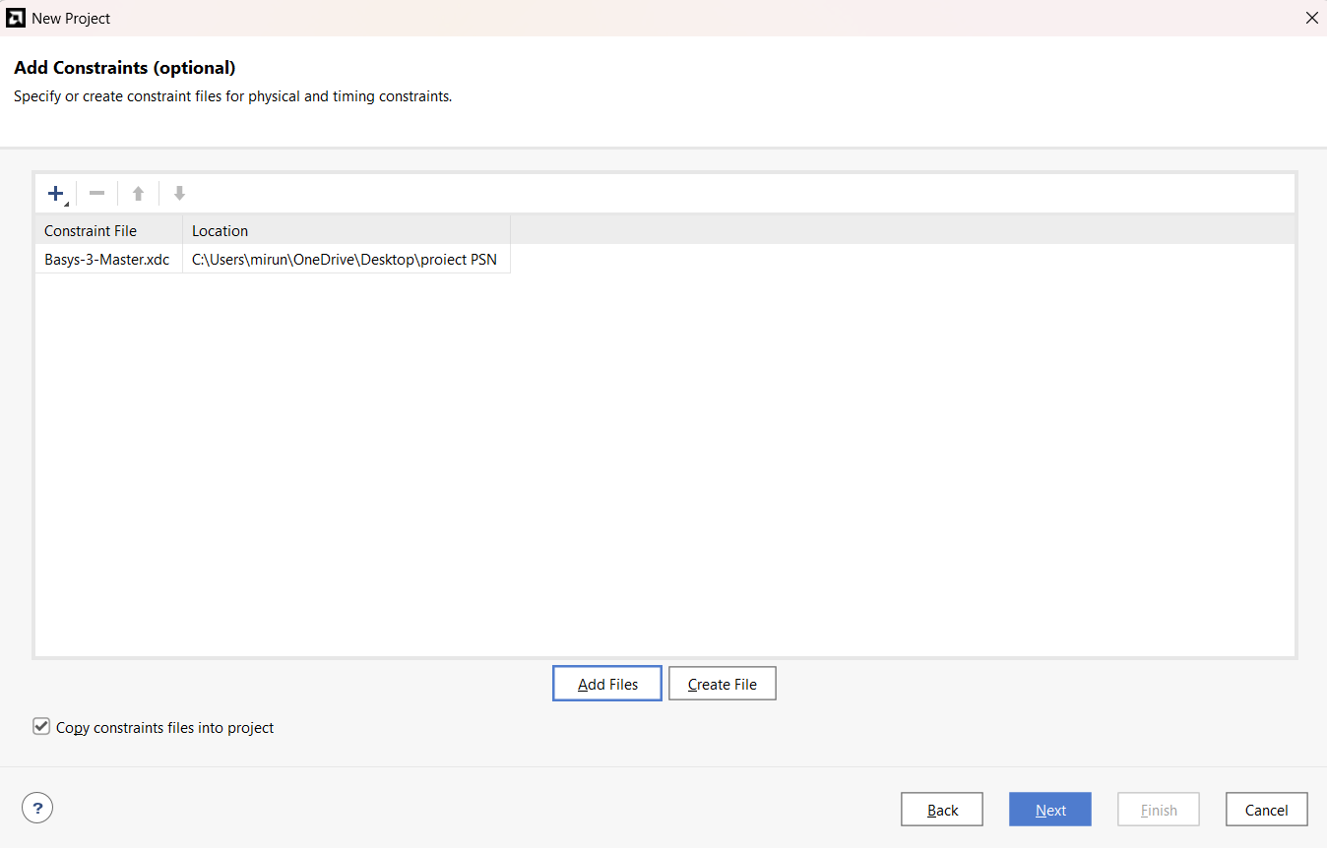

Apoi se selectează plăcuța:
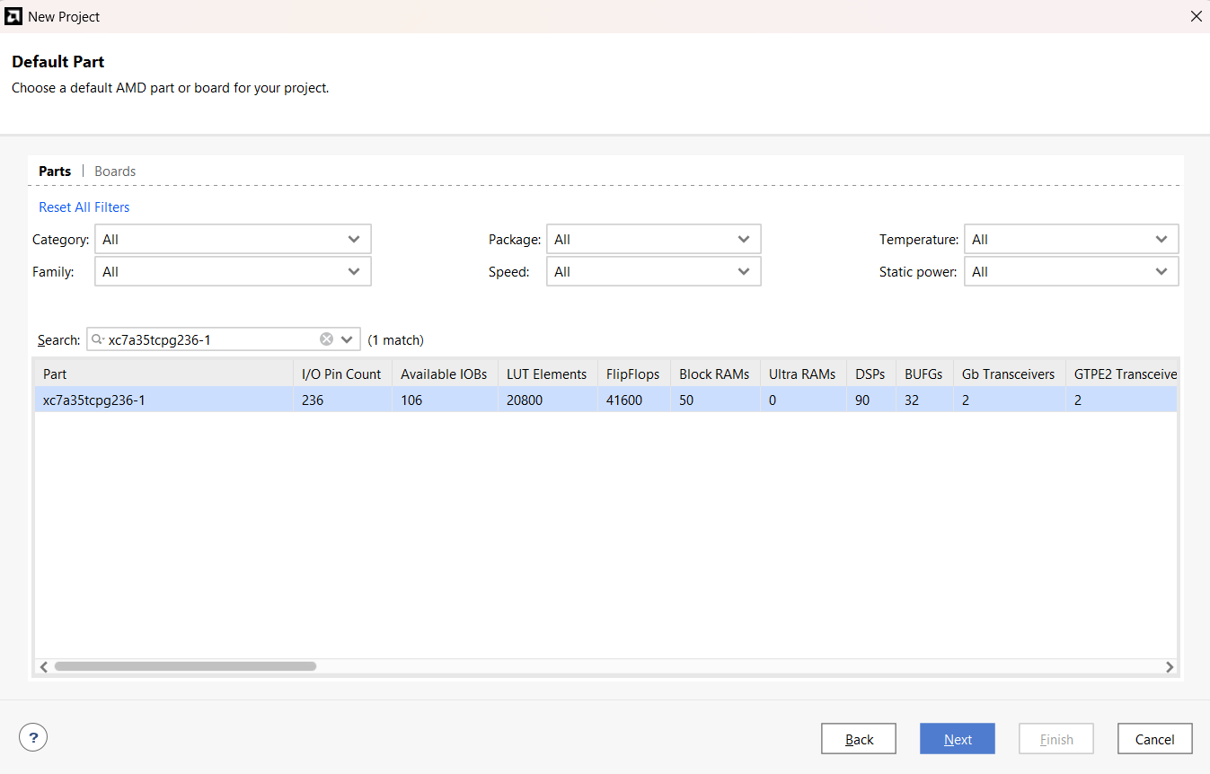
Apare rezumatul proiectului și se apasă pe Finish:
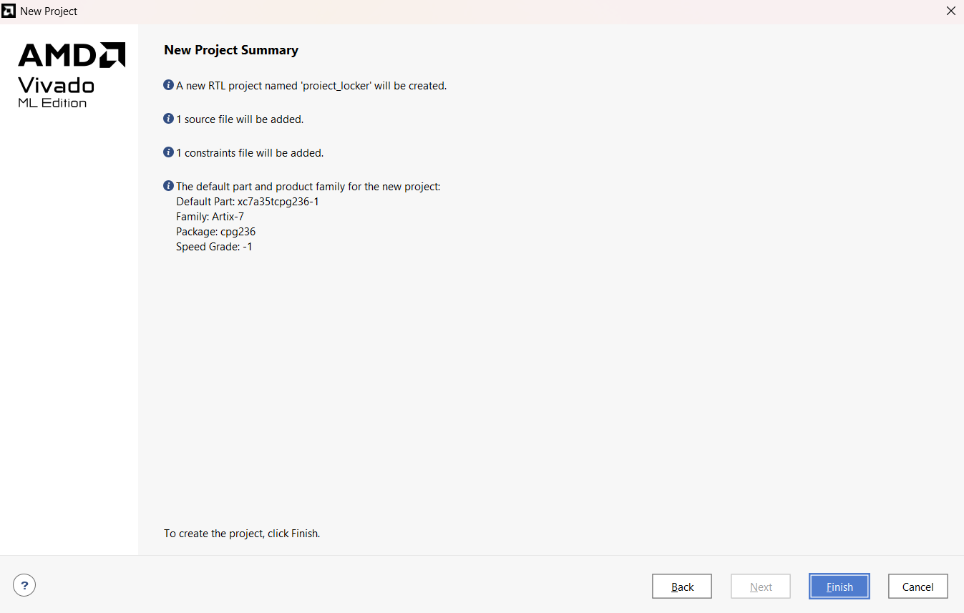
După scrierea codului și completarea fișierului de constrângeri se apasă pe „Run Synthesis” și după ce sinteza e gata se apasă pe “Run Implementation”. La terminarea implementării se apasă pe “Generate Bitstream”.
După „Generate Bitstream” se selectează “Open Hardware Manager” și după de la “Open Target” se alege “Auto Connect” pentru a se conecta plăcuța.

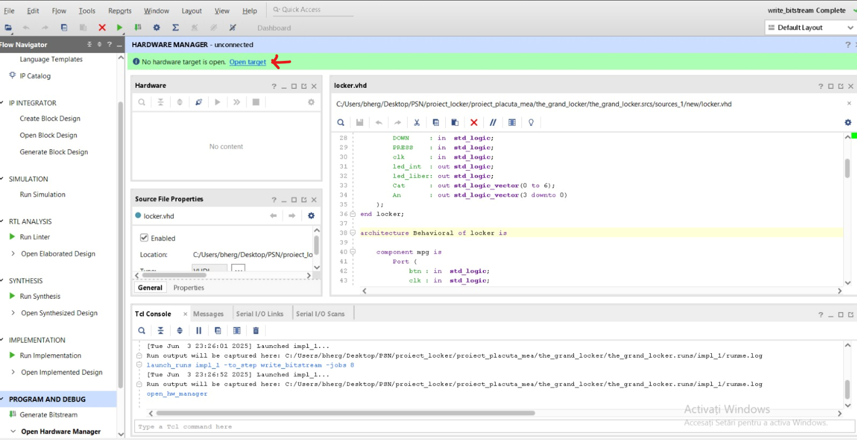
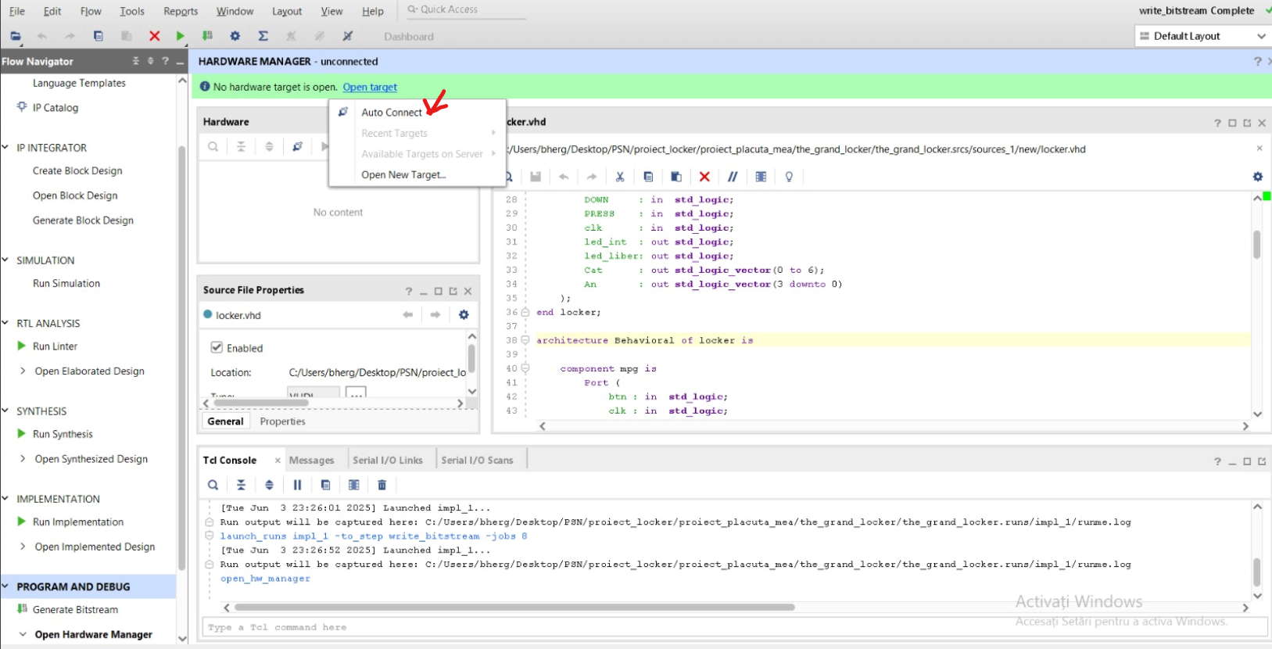
La final, se apasă pe “Program Device” și astfel codul se încarcă pe placă dupa finalizarea procesului.

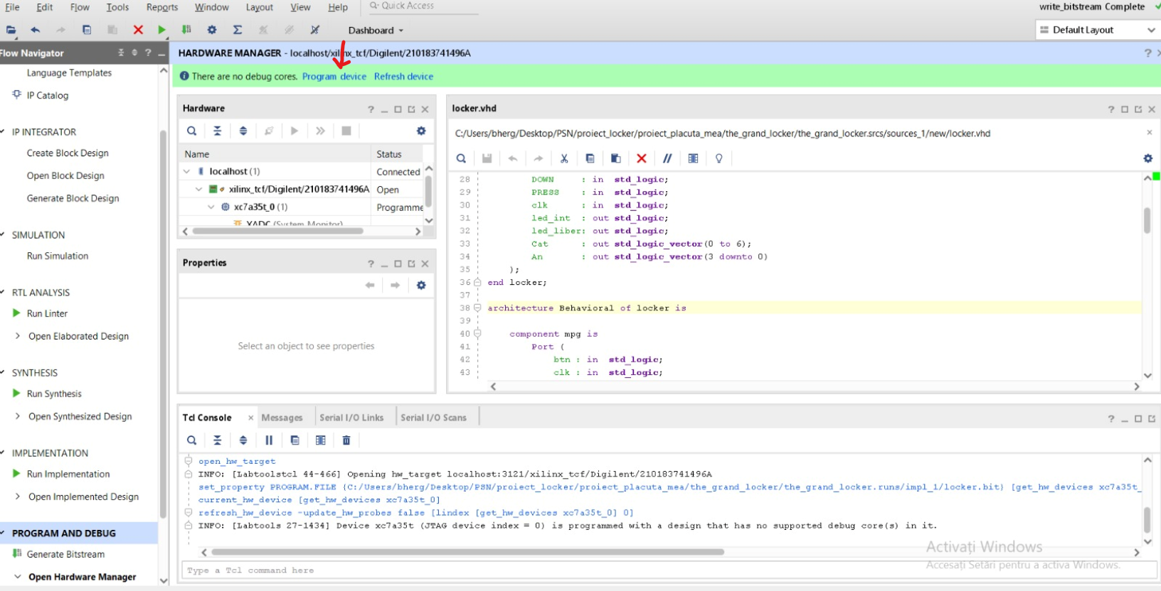
10.Funcționarea proiectului

Inițial, seiful se află în starea liber/deblocat. Butonul PRESS/ADAUGA_CIFRA nefiind apăsat nici măcar o dată, ledurile, respectiv displayurile sunt toate stinse.
În cod, am utilizat 2 instanțe denumite “test” ce reprezintă echivalentul uneia dintre ramurile organigramei: blocat-deblocat sau liber-ocupat.
Semnalul “blocat” împreună cu semnalul transmis de apăsarea butonului PRESS/ADAUGA_CIFRA, reprezintă, pe rând, enable pentru prima instanță “test”, echivalentă cu starea liber(not (blocat)), și pentru a doua(blocat).
Pași:
Utilizatorul trebuie să apese o dată butonul PRESS/ADAUGĂ_CIFRĂ pentru începerea introducerii codului pentru blocarea seifului. Acum se aprinde și ledul INTRODU_CARACTERE pentru a semnala operația pe care utilizatorul trebuie să o efectueze. Primul display afișează output-ul unui numărător binar, reversibil, influențat de apăsarea butoanelor UP și DOWN.
La a doua apăsare a butonului PRESS/ADAUGA_CIFRA, cel de-al doilea display se va aprinde, valoarea precedentului salvându-se într-un semnal/variabilă. Analog, al doilea display reprezintă output-ul unui alt numărător, influențat de asemenea de semnaleletransmise de butoanele UP și DOWN, manipulate de utilizator.
La a treia apăsare a butonului PRESS/ADAUGĂ_CIFRA, programul efectuează o comparație între cele 2 valori salvate până acum. În cazul în care acestea sunt egale, programul nu permite aprinderea celui de-al treilea display, acesta rămâne stins până când utilizatorul introduce o valoare distinctă și apasă din nou PRESS/ADAUGA_CIFRA. În caz de inegalitate, între cele 2 valori, al treilea display se aprinde, funcționând similar cu cele precedente.
De asemenea, la a patra apăsare, se efectuează o comparație între cele 3 valori salvate. Dacă ultimul display afișează o valoare egală cu una din celelalte două, utilizatorul va fi forțat să o schimbe, SSD-urile nestingându-se. Odată ce toate cele 3 valori sunt distincte și se apasă butonul PRESS/ADAUGA_CIFRA, SSD-ul se stinge, ledul INTRODU_CARACTERE se stinge, aprinzându-se, în schimb, ledul “blocat” (semnalul blocat devine activ).
Acțiunile se desfășoară în aceeași manieră pentru cazul în care ne situăm acum, adică seiful blocat. Diferența constă în ledul “blocat”, care este aprins până la deblocarea seifului.
Odată ce utilizatorul introduce un nou cod, cu caractere distincte, și apasă butonul PRESS/ADAUGA_CIFRA, programul efectuează o comparație între cele 2 coduri, cel inițial și cel introdus acum. În caz de egalitate, ledul “blocat” se stinge, împreună cu SSD-ul și led-ul INTRODU_CARACTERE. Astfel, se permite reluarea întregului proces.
În caz de inegalitate, SSD-ul se stinge, la fel și led-ul INTRODU_CARACTERE, însă led-ul “blocat” rămâne activ, întrucât nu s-a realizat deblocarea seifului. Utilizatorul, prin apăsarea butonului PRESS/ADAUGA_CIFRA, poate relua introducerea unui nou cod, în scopul deblocării lockerului.
De asemenea, reset-ul se folosește în cazul în care utilizatorul se răzgândește la introducerea codului de blocare sau în cazul în care uită parola, cu ajutorul persoanelor autorizate.

11.Posibilități de dezvoltare ulterioară

Proiectul este realizat după anumite cerințe, dar poate fi dezvoltat la o scară mai largă fără anumite restricții.
De exemplu, dacă cineva vrea sa își schimbe codul, se poate face un reset încât să reseteze strict codul de blocare/deblocare.
De asemena, se poate integra posibilitatea de a modifica cifrele deja introduse. Spre exemplu, dacă utilizatorul se află în situația de a introduce cel de-al treilea caracter, să poată reveni la oricare din celelealte 2(pentru a le modifica).
Sistemul poate include un timp limită pentru introducerea codului. Dacă utilizatorul nu face nimic în, de exemplu, 30 de secunde, sistemul se resetează automat la starea inițială(blocat sau deblocat, în funcție de situație).
Se mai poate adăuga un led pentru cazul în care codul introdus e greșit.
Se poate introduce un semnal de alarmă ce devine activ la introducerea a 3 coduri greșite, consecutiv, în cazul în care seiful e blocat.

12.Bibliografie

https://digilent.com/shop/basys-3-artix-7-fpga-trainer-board-recommended-for-introductory-users
Exemplu Abordare Proiect PSN

